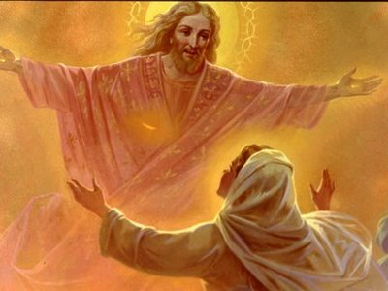
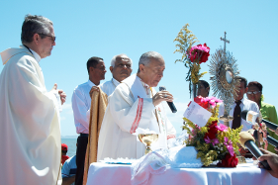
Lunes 20 de abril de 2009
Cristo ha resucitado.
Verdaderamente ha resucitado
Dios todopoderoso y eterno, a quien confiadamente podemos llamar ya Padre nuestro, haz crecer en nuestros corazones el espíritu de hijos adoptivos tuyos, para que merezcamos gozar, un día, de la herencia que nos has prometido. Por nuestro Señor
Hch 4,23-31 Los llenó a todos el Espíritu Santo
Salmo 2 Dichosos los que esperan en el Señor. Aleluya.
Jn 3,1-8 Hay que nacer de nuevo “Había entre los fariseos un hombre llamado Nicodemo, magistrado judío. Fue éste donde Jesús de noche y le dijo: Rabbí, sabemos que has venido de Dios como maestro, porque nadie puede realizar las señales que tú realizas si Dios no está con él. Jesús le respondió: En verdad, en verdad te digo: el que no nazca de lo alto no puede ver el Reino de Dios. Le preguntó Nicodemo: ¿Cómo puede uno nacer siendo ya viejo? ¿Puede acaso entrar otra vez en el seno de su madre y nacer? Respondió Jesús: En verdad, en verdad te digo: el que no nazca de agua y de Espíritu no puede entrar en el Reino de Dios. Lo nacido de la carne, es carne; lo nacido del Espíritu, es espíritu. No te asombres de que te haya dicho: Tienes que nacer de lo alto. El viento sopla donde quiere, y oyes su voz, pero no sabes de dónde viene ni a dónde va. Así es todo el que nace del Espíritu”
¿Nacer de lo alto?
- Catecismo en el número 782 “nacer de lo alto significa ser miembro de este cuerpo no por el nacimiento físico, sino por el “nacimiento de arriba”, “del agua y del Espíritu”, es decir, por la fe en Cristo y el Bautismo”
- Debemos insistir es desde el bautismo. Por lo tanto hay que renovarlo y comprometernos.
- Lo que importa es ser verdadero hijo de Dios.
- Un hijo cumple la voluntad de su padre.
Ayer era el día de la misericordia
- Todos nacemos para lo bueno.
- Nadie nace con miedo.
- El miedo y los temores son infundados.
- El caminar por el camino recto es cuestión de actitud. Conducta normal.
- Un signo de la misericordia es no temerle a Dios, sino amarlo.
- En nosotros sería respetarnos, amarnos, apreciarnos…
¿Qué es un bautizado?
- Una persona que ha recibido la gracia de Dios
- Que ya somos hijos de Dios.
- Por tanto, merecedores de su herencia, del cielo y sobre todo de su amor.
- Ahora como hijo de Dios debemos hacer honor a nuestro nombre cuidando el gran tesoro de la gracia.
- Hay que mantenernos como hijos de Dios manteniendo limpia nuestra vida de gracia, que significa amistad con Cristo.
- Para ello es indispensable ver a Cristo como un amigo. Y a un amigo se le quiere, se le visita…
Nicodemo
Es un judío, muy influyente.
Rico fariseo, maestro en Israel y miembro del Sanedrín.
Es santo y su memoria se celebra el 31 de agosto. Los coptos en cambio, lo recuerdan el 25 de julio.
Finalmente, a la hora de sepultar a Jesús, Nicodemo se hace presente para colaborar
Entre nosotros muchos Nicodemo
- Con ganas de acercarse a Dios pero no saben que hacer.
- Otros sin fuerza para comprometerse y tienen miedo.
- Nicodemo es también la voz de toda la comunidad que tiene necesidad de encontrar un camino de conversión, sin importar lo que se era antes.
mrivassnchez@gmail.com

